РЕБЁНОК ПОСЛЕ ТРАВМЫ И ЗАБОТЯЩИЙСЯ ВЗРОСЛЫЙ
Травма – это опыт переживания угрозы, который оказывается тяжелее всего, что было до этого в жизни ребёнка. Психологическая травма, имеющая отношение обычно к неожиданному, в высшей степени стрессовому внешнему событию или происшествию, как правило, не типичному для детского опыта, приводит ребёнка в отчаяние, переполняя его до такой степени, что он не способен с ним справиться. Травма предполагает «безутешное состояние полностью потрясённого ребёнка». Психологической травмой принято считать такое состояние, когда ребёнок, пережив тяжёлое потрясение, чувствует себя беспомощным перед лицом неминуемой опасности, испытывает страх и возбуждение.

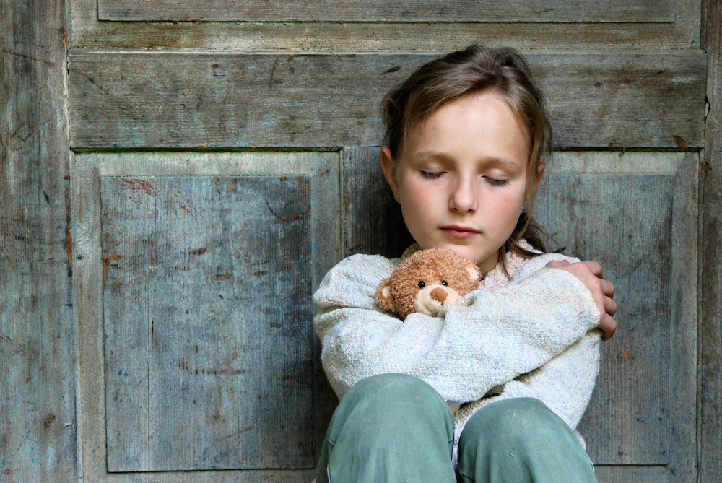50 – 60% людей однажды в жизни пережили травму. Вероятность того, что после этой травматизации возникнет посттравматический стресс, составляет у лиц женского пола – 20,4%, у лиц мужского пола – 8,2%.

Самая частая посттравматическая реакция возникает у детей после сексуального, физического, реже – психологического насилия. У 30% людей, переживших травму, наступает естественное исцеление, симптомы исчезают. Сексуальное, физическое или психологическое насилие в течение длительного времени вредит эмоциональному благополучию детей. Результатом его воздействия может стать заниженная самооценка ребенка, и в будущем ему будет трудно довериться кому-нибудь из страха злоупотребления и боли. Таким образом, дети, перенесшие жестокое обращение, обычно попадают в изоляцию и могут демонстрировать достаточно агрессивное поведение, если кто-то пытается приблизиться к ним. Кроме того, такие дети обычно имеют больше проблем со школой, чем те, кто воспитывался в семьях, свободных от насилия.
Подростки и взрослые, перенесшие в детстве жестокое обращение, подвержены повышенному риску психологических проблем, в том числе депрессии, алкоголизму и зависимости от психоактивных веществ. Также среди них чаще встречаются люди, совершающие суицидные попытки.

Факторами, способствующими возникновению у ребёнка психической травмы, являются:
- отсутствие безопасности – внешнее (со стороны окружения нет защиты) и внутреннее (недостаточный опыт, неспособность совладания);
- восприятие ребёнком окружающей среды, как враждебной или ограничивающей его возможности и потребности;
- ощущение собственной беспомощности и тревоги перед страхом полного уничтожения;
- путаница в разграничении реальности и фантазии по поводу происходящего.

Травматизация связана с угрозой для жизни, когда ребёнок чувствует себя беспомощным, отданным на произвол тяжёлой жизненной ситуации. При этом все известные способы совладания не срабатывают, и все модели толкования о мире, о человеческих отношениях оказываются недостаточными.
Травматические ситуации могут быть непродолжительными (от нескольких минут, до нескольких часов), но чрезвычайно мощными по силе воздействия, либо длительными и повторяющимися. Важнейшей отличительной особенностью травматических ситуаций является яркая негативная окраска и возможность нарушить адаптацию любого человека.

Формы психологически жестокого обращения с детьми
Отвержение
Активный отказ в удовлетворении просьб или потребностей ребенка способом, предполагающим наличие сильной антипатии к ребенку (непринятие ребёнка).
Отрицание эмоциональной ответственности
Пассивное лишение любви, включающее такие поведенческие проявления, как холодность или оставление без ответа попыток ребенка пообщаться.
Термином родительская теплота обозначается количество любви и одобрения, демонстрируемое родителями. Мать и отец, с теплотой и заботой относящиеся к своим детям, часто улыбаются им, хвалят их и поддерживают. Они стараются не критиковать и не наказывать детей, а также воздерживаются от демонстрации своего неодобрения. Жестокие родители, напротив, критикуют, наказывают и игнорируют своих детей, редко проявляя свою любовь или одобрение.
Если ребенку недостает любви, он теряет уверенность в себе, к нему приходит чувство насильственной отчужденности других от него, он чувствует себя покинутым и одиноким. Отчужденное отношение близких к ребенку порождает у него чувство отчужденности от других и связанный с этим страх — состояние сильной тревоги, беспокойства, душевного смятения.
Если взрослый не оказывает ребенку поддержки в необычной для него ситуации, предоставляет его самому себе, ребенок чувствует себя покинутым, испытывает страх. В необычной, неопределенной ситуации ребенка очень часто охватывает сильное волнение.
Принижение
Публичное унижение ребенка или обзывание его такими словами, как «дебил», «тупица». Частое выражение сомнения в интеллектуальных возможностях, проявление неуважения к ребенку понижают его самооценку.
Терроризирование
О наличии терроризирования говорят, когда ребенка вынуждают быть свидетелем жестокого обращения с тем, кого он любит или когда жестоко обращаются с ним самим. Регулярное нанесение побоев или запугивание, такое как: «Сейчас я тебе все кости переломаю», также относится к понятию «терроризирование». Более мягкая его форма имеет место, когда родитель оставляет нашалившего ребенка на улице.
Некоторые взрослые считают для себя позволительным запугивать детей, лишь бы добиться от них послушания («Иди сюда, а то тебя заберет!..», «Не будешь слушаться, вон тот дядя в портфель посадит!»). В запугивании ребенка таится не только отчужденная позиция взрослого, но и явная агрессия.
Изоляция
Примером изоляции может быть ситуация, когда ребенку не позволяют играть с друзьями или принимать участие в семейных мероприятиях. Некоторые формы изоляции, такие как запирание ребенка в туалете, могут являться терроризированием.
Злоупотребление (эксплуатация)
Злоупотребление невинностью или слабостью ребенка. Наиболее очевидный пример эксплуатации — сексуальное насилие.
Потеря
Отрыв от семьи, потеря родителя – временная или постоянная (в случае смерти родителя или, что происходит гораздо чаще, - отрыв от родителей, развод родителей, лишение их родительских прав) – вызывают или могут вызвать у ребёнка чувство утраты, кризис, переживание горя.

Дети, испытавшие жестокое обращение, также испытывают сложности с контролированием своих эмоций и поведения, склонны к меньшей социальной компетентности, чем те, кто не имел такого опыта. При проведении лонгитюдного исследования выборки 5-летних детей, перенесших физическое насилие, было обнаружено, что они были менее популярными и более социально отвергаемыми, чем их обычные сверстники; причем количество проблем, связанных со сверстниками, повышалось в течение всех пяти лет, когда проводилось исследование.
Исследователи допускают, что история семейного конфликта, связанного с вербальным и жестоким физическим обращением, может обладать кумулятивным эффектом при реакции ребенка на гнев, особенно когда это чувство затрагивает его косвенно. Дети, перенесшие жестокое обращение, находятся в системе нарушенных отношений, их социализация осуществляется через негативный опыт при отсутствии поддержки. Они часто усваивают пренебрежение, манипуляцию и другие проблемные мо дели поведения в качестве способов избегания жестокого обращения; могут научиться эксплуатировать, унижать и терроризировать. Кроме того, у таких детей возможно формирование ожиданий, согласно которым все межличностные отношения являются болезненными. Такие ожидания имеют устойчивые долговременные последствия.

У людей, как и у большинства представителей животного мира, существуют 2 главных типа ответной реакции на угрозу: защита и побег. Травматизация наступает, когда защита и побег невозможны, когда ребёнок – жертва ощущает собственное бессилие повлиять на ситуацию. В связи с тем, что ребёнок является зависимым от заботящегося взрослого существа, его возможность защищаться или убегать значительно ограничены.

Особенности детей, переживших травму:
- Повторяющиеся, навязчивые, угнетающие визуальные воспоминания о событии, повторное переживание травматического события в ночных кошмарах.
- Повторяющееся поведение (многократное разыгрывание трагического эпизода в игре, воссоздание существенных деталей в игре или поведенческие идиосинкразии).
- Специфические страхи, связанные с травмой, избегание стимулов или ситуаций, ассоциирующихся с событием или напоминающих о травме.
- Изменение отношения к людям, к различным аспектам жизни и к будущему.
- Дети снова и снова переживают произошедшее сними во сне, в игре, в драматизации и повторяющихся визуализациях. На первых этапах реакция детей вызывает заторможенность познавательных процессов, аффектов, межличностных отношений, контроля импульсов и поведения, а также вегетативных функций.

Основные виды отсроченных или непосредственных реакций,
демонстрируемых детьми в результате
переживания травматической ситуации:

Зкспрессивные реакции – ребёнок проявляет сильные эмоции, может плакать, кричать, рыдать, смеяться, раскачиваться, но главное – он не может контролировать свои эмоции.

Контролирующие реакции – ребёнок пытается сдерживать себя, внешне может выглядеть чрезмерно спокойно.

Шоковые реакции – ребёнок как бы оглушён, подавлен, ему трудно понять, что с ним произошло.
Эти виды реакций могут сменять друг друга, проявляясь в определённом типе поведения. Травма уходит всё глубже и глубже – ребёнок стремится справиться с нею при помощи защит.

Наиболее типичные механизмы психологической защиты у детей следующие:

Регресс к более раннему поведению – возвращение ребёнка к более примитивным способам реагирования (он становится плаксивым, капризным, раздражительным, несамостоятельным и т.п.; наблюдается энурез, энкопрез, кусание ногтей, сосание пальцев и т.п.) Некоторые травмированные дети получают успокоение от обильной еды и питья. В возрасте 5-7 лет регрессия проявляется в повышенной зависимости от ближайшего окружения и в более слабом контроле над импульсами и влечениями (особенно у детей с ЗПР).

Идентификация с агрессором – в поведении ребёнок демонстрирует те чувства и качества, которые присущи человеку, проявившему в отношении к ребёнку агрессию или злоупотребление.

Подавление Я – у 5-7-летних детей избегание нового жизненного опыта, который может нести в себе риск и вызов, стремление выбрать узкую, безопасную сферу активности с минимальным количеством интересов, заранее пессимистическое отношение к результатам своих действий. Из-за этого часто страдает способность к обучению. Ирония взрослых или критика товарищей становятся невыносимыми.

Отрицание – защита от неприятной действительности за счёт отказа ребёнка от реалистического и адекватного восприятия действительности, от осознания проблем. Не принятие источника тревоги как реального события.

Проецирование – приписывание другим своих собственных, часто отрицаемых для себя желаний и намерений. У детей, переживших насилие, проекции можно наблюдать в созданных ими рисунках, играх, сказках, историях. Часто под воздействием этого вида защиты дети обвиняют других в том, что ощущают сами, но не хотят себе в этом признаваться. Они склонны к зависти, поиску негативных причин успеха у окружающих.

Изоляция чувств – невозможность осознавать свои чувства и в полной мере переживать их. Ребёнок фактически не позволяет себе ощутить всю силу своего гнева или грусти. Этот механизм защиты ведёт к «замораживанию» чувств, развивается так называемая эмоциональная тупость.

Диссипативные защиты – уход в фантазии, безучастность. Ребёнок может считать, что травмирующее событие случилось не с ним, что он сам в нём не участвовал.

Таким образом, травма продолжает оказывать влияние на характер ребёнка, на его сны и чувства даже тогда, когда в сознании не удерживается память о ней. Любое новое трагическое событие может снова возродить к жизни неизжитые прежде травмы. Независимо от того, похоже ли это событие на событие, случившееся ранее, оно может неожиданно вызвать сильный эмоциональный отклик. Дети, как и взрослые, могут реагировать на травматические ситуации по-разному. Многие дети могут не воспринимать болезненно ситуацию или быстро восстанавливаться, имея естественную адаптированность и устойчивость при столкновении с обстоятельствами, которые серьёзно истощают других. Нередко дети, пребывая в угнетённом состоянии или страхе, демонстрируют выдержку и черты личности, которые свидетельствуют об их способности улучшаться и восстанавливаться. Способность справляться с депрессией, несчастьем, болезнью или другими негативными ситуациями называется стрессоустойчивостью. Для детей стрессоустойчивость – это способность преодолевать риск и избегать негативных последствий, таких, как поведенческие проблемы, психологическую неприспособленность, учебные трудности, соматические осложнения.
Два типа поведения, травмированного ребёнка
- Интернализированное поведение:
- закрытость и избегание контактов с другими;
- проявление признаков сниженного настроения вплоть до депрессии;
- недостаток спонтанности и игрового поведения;
- послушность и лёгкая податливость;
- чрезмерная бдительность и пугливость;
- проблемы со сном и ночные страхи;
- частые головные боли или боли в животе;
- нарушения пищевого цикла;
- склонность к аддиктивному поведению;
- аутоагрессия.
2. Экстернализированное поведение:
- агрессия, враждебность;
- вызывающее поведение;
- издевательства над животными;
- сексуальная окрашенность поведения.

Посттравматическое стрессовое расстройство – отсроченная или затяжная реакция на стрессовое событие или критическую ситуацию (3 месяца и более).
Характеризуется:
- повторным переживанием травмы;
- избеганием стимулов, связанных с травмой;
- проявлением повышенного возбуждения.

Основные симптомы ПТСР у детей:
Изменения | 4 – 7 лет
Физиологические | Нарушения сна: частые просыпания,  кошмары и т.д. Энурез, энкопрез. Боли в животе.
Эмоциональные | Генерализованный страх. Нарушения речи – отказ от речи. Тревоги, связанные с непониманием смерти, фантазии о «лечении от смерти», ожидания, что умершие могут вернуться, напасть. Агрессивность.
Когнитивные | Познавательные трудности. Приписывание воспоминаниям о травме мистических свойств. Трудности осознавания причин своего беспокойства.
Поведенческие | Беспомощность и пассивность в привычной деятельности. Повторяющиеся проигрывания травмы. Тревожная привязанность (цепляние за взрослых, нежелание быть без родителей). Регрессивные симптомы. Различные нарушения общения. Трудности адаптации к детским учреждениям, семье.

Функции помогающего взрослого:
- Обеспечение жизненных базовых потребностей, безопасности, защищённости, стабильности, возможности влияния (создание стабильного внешнего защищённого пространства).
- Проявление любви, эмпатии и принятия со стороны заботящихся взрослых.
- Принятие и разделение чувств ребёнка, вызванных травмой, их дополнение.

Сам по себе факт, что взрослый безопасно доступен в течение значительного времени и эмпатически концентрируется на внутреннем и внешнем мире ребёнка, предполагает возможность для позитивного корректирующего опыта посттравматических реакций.

